Презентовано послуги з професійного навчання
В рамках профорієнтаційного проєкту для молоді «Планування кар’єри: 10 кроків до успіху» працівниками Надвірнянської районної філії Івано-Франківського обласного центру зайнятості спільно з предстаниками Івано-Франківського ЦПТО ДСЗ проведено презентацію послуг з професійного навчання, в тому числі послуг ЦПТО.
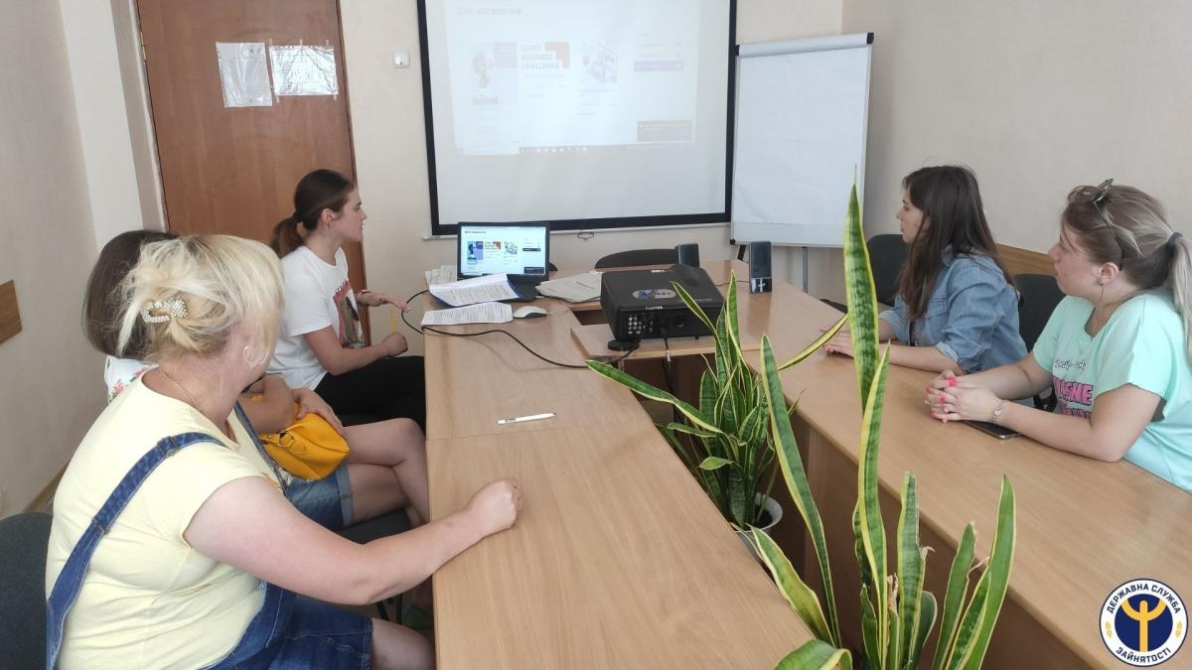
«Людина в сучасному світі потребуває постійного навчання, удосконалення, саморозвитку. Кожен шукач роботи має безліч можливостей навчатись, розвиватись, а в цьому активно сприятиме служба зайнятості. Існує багато способів отримати нові знання, одним з яких є навчання в Івано-Франківському ЦПТО, ДСЗ здобути там нову професію чи підвищити свій професіоналізм. А нові знання – це нова сходинка до успіху», - зазначив директор районної філії Володимир Петрішак.
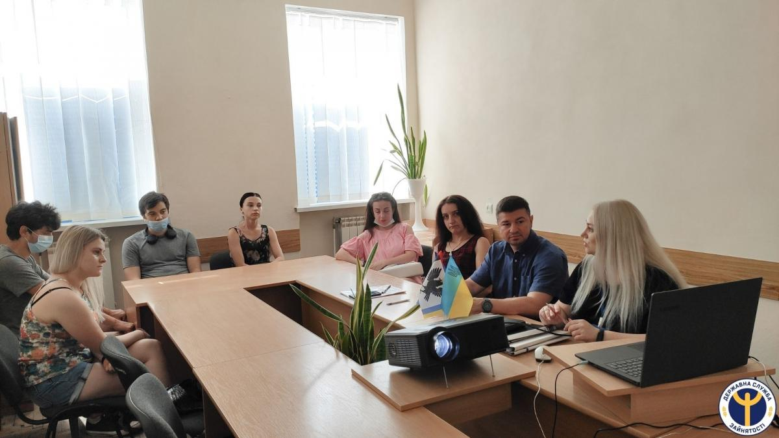
Представники Івано-Франківського центру професійно-технічної освіти державної служби зайнятості Оксана Мислюк та Марія Белей провели онлайн-презентації даного навчального закладу, ознайомили з професіями, за якими там здійснюється навчання, умовами та видами навчання.Далі працівники з профорієнтації Зоряна Станііщук та Ірина Кисляк провели своєрідний діалог на тему «Навчання протягом життя», де довели аудиторії важливість самонавчання, саморозвитку та отримання нових професійних знань. Учасників Проєкту ознайомили з проходженням онлайн - навчання на різноманітних платформах служби зайнятості, а саме : платформа Skills Academy (skillsacademy.com.ua) на якій можна пройти дистанційне навчання за допомогою онлайн-курсів «Стратегія пошуку роботи», «Як знайти роботу до душі», «Юридичні аспекти відкриття власного бізнесу» тощо; платформа Prometheus (prometheus.org.ua), яка містить онлайн курси з підприємництва «Підприємництво. Власна справа в Україні», «Як створити стартап» тощо.
Молодь активно брала участь в даних заходах, отримала відповіді на поставлені питання, дізналась багато корисного та цікавого.

